CENTRO UNIVERSITÁRIO METROPOLITANO DE SÃO PAULO
CURSO ADMINISTRAÇÃO DE EMPRESAS

ENDOMARKETING: UM ESTUDO DE CASO DURANTE O PROCESSO DE REENGENHARIA

BEATRIZ NOBRE HERRERA
VÍVIAN GONÇALVES AGUIAR

Guarulhos
Junho de 2017

BEATRIZ NOBRE HERRERA
VÍVIAN GONÇALVES AGUIAR

ENDOMARKETING, UM ESTUDO DE CASO DURANTE O PROCESSO DE REENGENHARIA

Trabalho de Conclusão de Curso apresentado como exigência para a obtenção do grau de Bacharel em Administração de Empresas do Curso de Administração do Centro Universitário Metropolitano de São Paulo.

Orientador: Prof. Paulo José Folgueral

CENTRO UNIVERSITÁRIO METROPOLITANO DE SÃO PAULO
GUARULHOS – 2017
BEATRIZ NOBRE HERRERA
VÍVIAN GONÇALVES AGUIAR

ENDOMARKETING, UM ESTUDO DE CASO DURANTE O PROCESSO DE REENGENHARIA

Guarulhos,____/_______________de 2017.

Nota___,__ (________________________)

________________________________
Prof. Paulo José Folgueral – Orientador
Centro Universitário Metropolitano de São Paulo

DEDICATÓRIA

Dedicamos esse trabalho primeiramente a Deus, por guiar nosso entendimento e iluminar toda nossa trajetória, nos dando força e coragem para superar nossas dificuldades. Também aos nossos pais, familiares e amigos pelo incentivo e apoio constantes para concluirmos mais uma etapa de nossas vidas.
AGRADECIMENTOS

Nossos agradecimentos aos nossos amigos, familiares, professores e todos aqueles que ajudaram com suas valiosas contribuições e que foram de extrema importância para a conclusão deste trabalho.
EPÍGRAFE

"Nunca diga às pessoas como fazer as coisas. Diga-lhes o que deve ser feito e elas surpreenderão você com sua engenhosidade." (George Patton)
RESUMO

O presente trabalho de conclusão de curso apresentará o tema “Endomarketing durante o processo de reengenharia, que visa inicialmente a caracterização do Endomarketing e Reengenharia separadamente, focando suas características, definições e história.
Baseando-se nas definições e constatações obtidas teoricamente, o objetivo da pesquisa estará pautado em compreender a aplicação das técnicas de endomarketing nas organizações durante o processo de reengenharia, tendo como objeto de estudo uma empresa de artefatos de borracha.
Neste sentido será enfatizada a importância do endomarketing aliado à Comunicação, buscando transmitir as estratégias claramente às pessoas envolvidas, entendendo que elas são a principal razão do sucesso da organização em que estão inseridos. Sendo assim, mostra-se o quão é essencial que o gestor crie um ambiente e condições que favoreçam o processo de reengenharia, processo esse que é responsável pelo redesenho organizacional, trazendo novas estruturas de negócio, novos valores e em alguns casos retomando a insurgência do fundador da empresa, perdida na burocratização ocorrida pela crescente demanda do mercado.
Através de estudo realizado por entrevista a presidência da empresa e questionário respondido eletronicamente por colaboradores ativos e inativos participantes deste processo, desenvolveu-se a análise dos fatores que contribuíram para o insucesso da reengenharia da Levorin de um modo geral, pode-se constatar que a ausência das práticas de Endomarketing tiveram uma relação direta com a falta de entendimento e engajamento dos envolvidos, além de gerar insegurança e não possibilitar que os objetivos traçados fossem alcançados devido a perda de sinergia no processo.

Palavras-chave: Endomarketing. Reengenharia. Comunicação.

ABSTRACT

This study will present the theme "Endomarketing during a reengineering process”, which initially aims at characterizing Endomarketing and Reengineering separately, focusing on its characteristics, definitions and history.
Based on the definitions and the theoretical findings obtained, this study will demonstrate the application of endomarketing techniques in organizations during the reengineering process, and for that it will use a manufacturer of rubber products as the subject matter.
Having said that, this study will emphasize the importance of the endomarketing in conjunction with Communication to clearly convey the strategies to its employees, having in mind that the success of any organization is based on its people. Thus, this study will demonstrate that the role of a manager is critical to create the environment and the conditions for the implementation of a successful reengineering process, which focuses on the organizational redesign, creating new business structures, new values and, in some cases, resuming the insurgency of the Founder of the company that was lost over the years due to the bureaucratization and other market forces.
After conducting a survey that included a CEO interview and an online questionnaire filled out by active and inactive participants in the reengineering process, we were able to pinpoint the factors that contributed to the failure of the re-engineering process of Levorin. In summary, this study demonstrates that the absence of Endomarketing practices had a direct correlation with the lack of understanding and the engagement to the process. These factors in conjunction with the feeling of insecurity from the unknown changes to be implemented in the foreseeable future, created a stressful environment culmination in loss of synergy and ultimately preventing the company to achieve its reengineering goals.

LISTA DE GRÁFICOS

GRÁFICO 1: Questão número 1 – Como você classifica a abordagem da Consultoria dentro da empresa?................................................................................................... 44
GRÁFICO 2: Questão número 2 – Como você classifica a comunicação a respeito do ingresso da Consultoria na empresa?.................................................................. 45
GRÁFICO 3: Questão número 3 – Como você classifica a atuação da Consultoria durante o processo de Reengenharia, em sua rotina de trabalho?........................... 46
GRÁFICO 4: Questão número 4 – Como você classifica seu desempenho em suas funções após o ingresso da Consultoria?.................................................................. 46
GRÁFICO 5: Questão número 5 – Como você classifica seu nível de satisfação com a interferência da Consultoria em sua rotina de trabalho?........................................ 47
Gráfico 6: Questão número 6 – Classifique sua satisfação no trabalho antes da Consultoria?............................................................................................................... 48
GRÁFICO 7: Questão número 7 – Classifique sua satisfação no trabalho após a Consultoria?............................................................................................................... 48
GRÁFICO 8: Questão número 8 – Como vocês classifica a relação profissional entre você e sua equipe no processo de Reengenharia?................................................... 49

LISTA DE QUADROS

QUADRO 1: Áreas de interesse do enfoque comportamental ................................. 17

SUMÁRIO
INTRODUÇÃO 13
CAPÍTULO I 15
1. HISTÓRIA, CONCEITO E DEFINIÇÃO DE ENDOMARKETING 15
1.1. A HISTÓRIA DO ENDOMARKETING 15
1.1.1. Um pouco sobre o precursor do Endomarketing 18
1.1.2. A Experiência de Hawthorne 19
1.2. Conceito do Endomarketing 21
1.3. Definição do Endomarketing 24
CAPÍTULO II 26
2. HISTÓRIA, CONCEITO E DEFINIÇÃO DE REENGENHARIA 26
2.1. História da Reengenharia 26
2.2. Conceito da Reengenharia 32
2.2.1. Etapas da Reengenharia 33
2.2.2. Personagens chave instituídos na Reengenharia 34
3.3. Definição da Reengenharia 34
CAPÍTULO III 38
3. ESTUDO DE CASO NA EMPRESA: INDUSTRIAL LEVORIN S/A 38
3.1. A empresa 38
3.2. História da empresa 38
3.3. A missão da empresa 39
3.4. Os valores da empresa 40
3.5. Evolução cronológica da empresa 40
3.6. Origem do estudo de caso 41
3.7. Coleta de dados 45
3.8. Análise de dados 46
CONCLUSÃO 53
BIBLIOGRAFIA 54
ANEXOS 55

INTRODUÇÃO

O presente trabalho de conclusão de curso tem por objetivo analisar a importância do uso da ferramenta chamada endomarketing para viabilizar processos de reengenharia desenvolvidos por empresas de consultoria, dentro de organizações privadas.
Foi observado que em alguns processos de reengenharia, muitas vezes as empresas acabam por promover mudanças sem estabelecer uma comunicação prévia aos colaboradores, gerando conflitos no ambiente organizacional, e para prevenir e/ou solucionar tais conflitos, sugere-se que o endomarketing dentro deste contexto, fará a transposição e a adequação da estratégia de dentro para fora da empresa, ou seja, é uma ferramenta facilitadora para as organizações atingirem objetivos no mercado de simples a complexos, através da comunicação para um aproveitamento eficiente de seu maior capital, o capital humano, alcançando competitividade e bons resultados.
Partindo-se do problema de pesquisa, pressupõe a seguinte questão: “O processo de Consultoria e ou Reengenharia, afetará os colaboradores internos?”.
A hipótese levantada visa identificar se na ocorrência de consultoria e ou reengenharia, o endomarketing é positivo ou negativo para o colaborador.
Justifica-se a pesquisa pela defesa da importância do Endomarketing antecedente a consultoria e ou reengenharia dentro das organizações, auxiliando-as a preparar seus colaboradores para ingresso de terceiros, de maneira a serem colaborativos e receptivos por entenderem a real importância do trabalho a ser realizado.
Para realização deste trabalho de conclusão de curso, utilizou-se a metodologia de pesquisa através de bibliografias, por meio de websites, livros, entrevista a presidência e pesquisa realizada através de questionário eletrônico respondido por funcionários ativos e inativos, que participaram do processo de reengenharia dentro da companhia.
O referido trabalho foi baseado nas teorias de Endomarketing e Reengenharia, e através delas pode-se desenvolver o estudo cientifico junto ao caso da empresa Industrial Levorin S/A para satisfazermos a hipótese apresentada e solucionar o problema proposto. Para tanto o trabalho apresentado foi dividido em 3 capítulos.
No primeiro capítulo será abordado o assunto Endomarketing, apresentando toda sua história baseada nos princípios de Saul Bekin, o precursor do termo estudado, conceituando-o e definindo-o, na busca de se entender o quanto o endomarketing pode ser uma ferramenta auxiliadora para melhorar o clima organizacional de uma empresa que passa por mudanças, já que seu foco principal é tornar transparente, por meio de uma boa comunicação, ao cliente interno, ou seja, os funcionários da empresa, seus interesses e objetivos, potencializando a construção de um relacionamento harmônico com ideias em comum entre empresa e colaboradores.
No segundo capítulo, a Reengenharia será o assunto em questão, abordando sua história, desde os estudos de Ford até chegar a Michael Hammer, aquele que trouxe o termo reengenharia para definir a adequação e mudanças nos processos das empresas, apresentando todo seu conceito e definição.
Nesse contexto, insere-se no terceiro e último capítulo, a Industrial Levorin S/A, uma empresa brasileira, localizada no munícipio de Guarulhos. Essa organização servirá como estudo de caso para esse trabalho de conclusão de curso, já que a empresa durante seu processo de reengenharia passou pela contratação e ação de 3 consultorias no período de 4 anos (de 2012 à 2016), tornando o clima organizacional desgastado, resultado de ausência da comunicação de sua estratégia à seus colaboradores antecedente ao ingresso das referidas consultorias.

CAPÍTULO I

- HISTÓRIA, CONCEITO E DEFINIÇÃO DE ENDOMARKETING
Neste capítulo relataremos a história do Endomarketing desde a administração antiga até os dias de hoje, conceituando-o e definindo-o de acordo com sua cronologia e citações de seus estudiosos.

  - A HISTÓRIA DO ENDOMARKETING
Atualmente, com a administração moderna, as mudanças frequentes de exigências do mercado, a concorrência pela liderança e a visão global necessária para o sucesso dos negócios, os executivos e gestores não mantém seu foco somente no resultado advindo de tecnologias, equipamentos e máquinas, a evolução da administração trouxe consigo a constatação de que o capital humano pode e influencia de maneira direta a missão e os resultados almejados pelas organizações.

Dias afirma (2008 p.13):
“A partir do momento que as empresas observarem que as pessoas fazem parte realmente do processo produtivo, perceberão que é necessário cuidar bem delas para que cada vez mais elas estejam inseridas no processo produtivo das organizações.”

O mundo corporativo em sua constante evolução compreendeu que o colaborador não é um fator qualquer de produção e tornou-se o bem mais importante na cadeia de valores.
Bekin a partir desta visão observou certos problemas enquanto gerente da Johnson & Johnson na década de 1970. Na época ele identificou problemas como: baixa de integração entre seus diversos departamentos e falta de conhecimento de seus colaboradores sobre a empresa onde trabalhavam. Diante desta situação, tornou-se um desafio para ele, reorientar os objetivos e reordenar internamente a empresa, “vendendo” a empresa a seus colaboradores.
De acordo com Bekin (1995), era preciso um instrumento eficaz para ressintonizar, ou seja, estabelecer sintonia e sinergia entre os colaboradores e a empresa.
Embora em sua observância Bekin tenha identificado que parte do processo já era realizado no departamento de marketing, ficou claro para ele que o que faltava era o marketing voltado para dentro da própria empresa, ou seja, um marketing focado em seus colaboradores.
Para ele não bastava utilizar-se somente de técnicas de marketing interno, era necessário muito mais que isso, o que realmente faltava era uma reorganização de toda uma cultura organizacional. A preocupação em um panorama geral estava em retransmitir informações aos colaboradores de maneira clara, objetiva e uniforme, fazendo com que todos as recebessem como doses de motivação. Era preciso que os colaboradores estivessem sintonizados com os ideais da empresa e se sentissem parte fundamental para concussão deles, somente através deste alinhamento teria uma empresa com todos caminhando na mesma direção, buscando os mesmo objetivos e falando a mesma linguagem.
Este foi o ponto de partida para Bekin que, aprofundando-se em pesquisas, passou a perceber no ambiente global, as mudanças ocorridas no mercado onde o cenário econômico era orientado para o cliente, ou seja, todo o processo produtivo, fosse ele de produtos ou serviços, buscava o mesmo resultado, atender as expectativas e necessidades dos clientes.
A partir da constatação das mudanças ocorridas, sobrepõe-se a este fator a crescente competição internacional e dentro dela, o extraordinário crescimento do Japão, que passou a superar os Estados Unidos em áreas como indústria automobilística e eletrônica, por exemplo. Como resultando, ocorreu a grande crise econômica nos Estados Unidos aliada a um período de intensa especulação financeira, o que fez com que os norte-americanos repensassem seus métodos e estruturas organizacionais a fim de acelerar as mudanças que a nova situação de mercado exigia.
Toda mudança é inerente a necessidades, e foi este o cenário que deu origem ao Endomarketing, diante de crise econômica que passara a refletir mundialmente, surgiu uma inevitável necessidade estratégica, vital para as organizações estarem à frente na competição mercadológica: a comunicação direta e em todos os níveis; desenvolvimento, capacitação e retenção dos talentos; o alinhamento de expectativas organização/colaboradores e consequentemente a alavancagem dos negócios, pois colaborador satisfeito é sinônimo de aumento de produtividade e cliente final satisfeito.
Diante deste panorama surge o Endomarketing por seu precursor Bekin, em 20 de fevereiro do ano de 1991.

De acordo com Bekin (1995, p. 06 e 07):
Estamos falando de um novo mercado, de competição cada vez mais internacionalizada, de avanço tecnológico rápido, de trabalho integrado, e de um requisito básico para enfrentar com sucesso a nova situação: o conhecimento. Aqui entra o endomarketing, contribuindo decisivamente para a formação de um ambiente empresarial favorável ao conhecimento e aos valores compartilhados por todos que compõem uma empresa, do topo à linha de frente.

Dias (2008) afirma que, atualmente o Endomarketing pode ser compreendido como um estruturado processo, alinhado ao planejamento estratégico empresarial, que visa a melhoria da comunicação e busca a relação com ganho de produtividade nas organizações.
Ainda que de uma maneira simplista, podemos classificar o Endomarketing como um estimulador interno e fonte de sinergia corporativa, através da quebra dos vícios e conceitos velhos e criando uma nova cultura e percepção da empresa, o que nos leva a entender que a aliança entre o cliente interno e a organização, fundamentada na combinação das atividades do marketing clássico juntamente com as da administração de recursos humanos, faz com que o gestor entenda as necessidades pessoais e profissionais de seus colaboradores e os meios para atendê-las, isso é proporcionar qualidade de vida. Podendo assim inserir em cada um de seus subordinados o sentimento de coletividade e participação dentro da empresa. Este sentimento fará com que o colaborador tenha uma razão ou motivo do porque e por quem trabalhar que refletirá de uma maneira sensível em conquista e fidelização de clientes externos.

De acordo com (Costa, 2015, p. 44):
“A comunicação interna cumpre o papel de constantemente fomentar a imagem da empresa e alinhar as pessoas aos objetivos estratégicos. Esses dois fatores em conjunto promovem motivação e engajamento elevados e, com isso, um desempenho superior.”

Portanto, podemos afirmar que o endomarketing tem por objetivo provocar o comprometimento e engajamento de alto nível entre colaborador e empresa, tornando o trabalho uma verdadeira fonte de prazer, resultando num ganho de produtividade e competitividade que os antigos teóricos da escola clássica de administração jamais pensariam ser possível alcançar, por enxerga-los como capital produtivo e não humano.
Da visão do colaborador, esta é a verdadeira e única fórmula para alcançar o efetivo funcionamento do endomarketing dentro das organizações, tornando-o parte, fazendo-o sentir-se valorizado e importante para o crescimento e sucesso da empresa, tendo a certeza de que o crescimento e sucesso serão mútuos. A motivação extrínseca e comunicação clara de regras, mensagens e papéis em todos os níveis da organização, tornaram o endomarketing possível nos dias de hoje.
Bekin cita ainda em vídeo aula publicada em 22/07/2015, titulada “Marketing Interno e Endomarketing” disponível no canal do Youtube “Soluções Industriais”, as empresas que nos últimos anos passaram a fazer uso desta prática e tem tido sucesso ao longo de sua aplicação. São elas:

- CPFL, empresa do interior de São Paulo;
- Gerdau, multinacional;
- Braskem, multinacional proprietária de mais de 40 fábricas, da quais 30 estão localizadas no Brasil;
- Grupo Votorantim;
- Vale do Rio Doce;
- Grupo Algar, grupo familiar de Minas Gerais;
- Empresa SAMA;
- E por fim a Embraer.

Um pouco sobre o precursor do Endomarketing
Bekin (1946/SP)
É Consultor e Conselheiro empresarial em São Paulo da empresa Group-Chair na Vistage Brasil, além dessas atribuições, tem experiência de mais de 20 anos como executivo de empresas, é membro convidado do corpo de jurados em premiações nacionais e regionais. É professor de MBA em cursos abertos e In-company.
Livros publicados: “Endomarketing, como praticá-lo com sucesso” (2004) e “Conversando Sobre Endomarketing”(1995).
Atua também como conferencista no Brasil, Alemanha, Reino Unido e EUA, e moderador e debatedor convidado da HSM com Philip Kotler, Al Ries, Stan Rapp, Robert Waterman Jr., Leonardo Berry, Christian Gronroos e C. Lovelok.
É possível extrair mesmo que em um estado bruto, alguns princípios de endomarketing na administração científica, relacionado ao comportamento e relações interpessoais, conforme relataremos de maneira sintética, a seguir:

Quadro 1 – Áreas de interesse do enfoque comportamental
COMPORTAMENTO E DIFERENÇAS INDIVIDUAIS | COMPORTAMENTO COLETIVO E PROCESSOS INTERPESSOAIS
- Percepção  - Personalidade  - Competências  - Conhecimentos  - Aptidões e Habilidades  - Atitudes, interesses e valores  - Estilos (liderança e motivação) | - Cultura Organizacional  - Clima Organizacional  - Grupos Informais  - Processo de Comunicação  - Processo de Liderança  - Processo de Motivação
Fonte: MAXIMIANO (2000, p. 66)

Um marco a ser mencionado que claramente descreve o importante papel do colaborador e sua influência no processo produtivo, é a experiência de Hawthorne. Ela expressa o quão impactante é para a organização o ser e estar do colaborador dentro da empresa, e o quanto isso é representativo em relação a entrega de resultados.

    - A Experiência de Hawthorne
Experimento realizado no período de 1927 a 1933, na fábrica Western Electric Company, localizada no bairro de Hawthorne, Chicago, por pesquisadores da Universidade Harvard, que visavam descobrir se a variação de iluminação teria algum efeito sobre o desempenho dos trabalhadores. O emprego do estudo baseou-se no aumento e diminuição da iluminação da área fabril, que nada influenciou na produção que permanecia em crescimento, seguindo, incluíram benefícios que mantiveram o crescimento e logo após retiraram-se os benefícios e o crescimento produtivo permaneceu. Os pesquisadores conseguiram apenas constatar que não havia relação entre iluminação e benefícios e a produtividade da fábrica.
Nesta altura Elton Mayo foi convidado a analisar os dados do experimento e diagnosticar a causa e efeito do estudo, e após um árduo trabalho com entrevistas, Mayo e seus colaboradores interpretaram os resultados do experimento e chegaram a uma série de conclusões que originaram uma nova filosofia de administrar.
Em suma, as conclusões diziam que o desempenho dos trabalhadores não estava relacionado apenas aos métodos de trabalho, mas também pelo comportamento.
Veja abaixo as principais conclusões deste estudo, elas estão diretamente ligadas ao endomarketing que surgiria muitos anos depois como ferramenta solidária à gestão humanística.

“ a) A qualidade do tratamento dispensado pela gerência aos trabalhadores influencia fortemente seu desempenho. Bom tratamento, bom desempenho.
b) O sistema social formado pelos grupos determina o resultado do individuo, que é mais leal ao grupo do que à administração. Se o grupo resolver ser leal à administração, o resultado é positivo para a empresa. O resultado é negativo para a empresa quando o grupo resolve atender a seus próprios interesses.” (MAXIMIANO, 2000, p. 64)

Portanto, retornando aos dias de hoje, conclui-se que o Endormarketing define que independe da conduta escolhida para implantação, é de suma importância que as organizações sejam conscientes que somente conseguirão o apoio dos colaboradores a qualquer atividade, se lhes for oferecido o motivo e justificação adequados para sua participação.
Nenhum funcionário será a favor de qualquer prática da empresa que não seja confiável e ética nos propósitos apresentados. A confiança e a ética é que trarão adesão comprometida e produtiva desejável para o sucesso dos negócios.
Com esta compreensão, entendemos que a organização precisa estar atenta em oferecer estrutura adequada e diferenciada de trabalho a seus colaboradores para evitar que a aceitação do proposto seja superficial e que atitudes acarretem em resultados negativos ou contrários aos objetivos da empresa.
No mundo dos negócios, o alcance dos objetivos da empresa e atendimento de excelência a seus clientes externos está ligada diretamente a satisfação de seus colaboradores. Esta ação a coloca à frente da concorrência, devido a melhora de performance no processo produtivo ocasionada pelo engajamento da empresa como todo resultantes do endomarketing.

  - CONCEITO DO ENDOMARKETING
Ao iniciar os estudos sobre o endomarketing, primeiramente se faz necessário o entendimento do significado da palavra “endo” que origina-se da palavra grega “edón” e significa para dentro, reafirmado na literatura de Bekin (1995, p.2) dizendo que neste sentido o marketing está voltado para dentro da empresa, de interiorização, ou seja, “uma ação interna que está no próprio significado de endo [...]”. Já o marketing tem o significado de produzir, promover, planejar e distribuir produtos desejados pelos consumidores, visando fins lucrativos. O endomarketing vem de forma a unir esses dois conceitos, sendo usado como uma ferramenta que visa aumentar o desempenho dos funcionários no seu trabalho, para o alcance de uma vantagem competitiva.

De acordo com Costa (2015, p. 94):
“A rede interna de comunicação é o conjunto de canais e meios constituídos em função de abrangência, capilaridade e foco de conteúdo, necessário à distribuição e ao consumo das informações relevantes aos processos de tomada de decisão, ao entendimento da organização e seus objetivos e a disseminação de atributos culturais, promotores de uma identidade comum, intrínsecos à ideologia central da organização.”

Com base nesta citação podemos entender que para fazer um projeto de endomarketing e comunicação a organização necessita de uma conexão entre suas ações voltadas aos colaboradores e a estratégia de negócios, contudo, se não houver o cuidado antecipado com as questões estruturais da organização, como visão sistêmica e liderança, estará fadado ao insucesso do projeto, pois quem tem por objetivo encantar o cliente, deve antes encantar seu cliente principal, o colaborador.

“A empresa deve comunicar aquilo que faz. Mas, antes, deve fazer aquilo que comunica.” (Costa, 2014, p. 45)
“É preciso fazer com que a empresa esteja dentro da pessoa, e não a pessoa dentro da empresa.” (COSTA, 2014, p. 110)

Obter um desempenho máximo passa a ser resultante da valorização dos funcionários. Para isso é preciso informar, preparar, valorizar e satisfazer as necessidades do público interno para que resulte, por consequência, em clientes igualmente informados e satisfeitos.
O Endomarketing funciona de modo a gerar sinergia entre empresa e colaborador, além de promover o trabalho em equipe, a cooperação e a integração entre todos os setores da empresa em prol de um objetivo em comum: alcançar o sucesso da empresa.
A ideia de que a valorização das pessoas se torna cada vez mais uma ferramenta essencial na conquista de resultados positivos para a organização, pode ser justificada com uma visão de Bekin (1995): “Para obter riquezas é necessário informação e conhecimento e quem os detém são as pessoas.” Podemos interpretar além da valorização das pessoas, a descentralização do poder e das informações e na coesão interna, onde o endomarketing deve ser um valor presente em todas as atividades da empresa.
Manter os funcionários motivados e treinados é fundamental para um bom atendimento aos consumidores. Por isso, a principal finalidade de uma empresa que adota o endomarketing como forma de aumentar resultados é desenvolver na equipe um sentimento de orgulho, que se torna fator importante, na medida em que os colaboradores são informados da situação e desempenho da organização, que possuem conhecimento de todos os produtos e serviços, além do crescimento e avanço ou declínio no mercado.

Segundo a afirmação de Costa (2015, p. 21):
“Motivação é o impulso para começar algo. Engajamento é a força para terminar de forma bem feita o que foi iniciado. A motivação é formada principalmente por fatores tangíveis que estão no presente e integram a relação do colaborador com a empresa através da proposta de trabalho. O engajamento é formado por questões subjetivas e é conduzido por direcionadores futuros que são uma projeção e ainda serão concretizados.”

Portanto, o endomarketing trabalha justamente para fortalecer o sentimento de orgulho e admiração que o funcionário tem pela empresa onde trabalha. Sua estratégia tem como objetivo principal o âmbito de focar nas pessoas, motivando-as, para que assim elas consigam gerar resultados através de ações que sejam mais eficazes. Com isso, podemos perceber que o endomarketing mantém suas bases no encorajamento da interação entre os funcionários e a empresa e é ai que está sua importância, atrair e reter seu primeiro cliente: o cliente interno, obtendo significativos resultados para as empresas e, também, atraindo e retendo clientes externos. Afinal, funcionários insatisfeitos com as condições de trabalho e com os próprios produtos lançados, irão fazer uma contrapropaganda cada vez que multiplicam fora da empresa a sensação de descontentamento que possuem. E, caso estejam satisfeitos com a empresa, poderão "vendê-la" para o cliente externo.
Essa atitude estratégica visa dar aos funcionários uma noção da importância de um serviço orientado para atender aos clientes, fazendo-os ter a capacidade de responder qualquer dúvida que surja dentro da companhia, e isso inclui envolvimento, comprometimento, valorização e, principalmente, qualificação do funcionário, pretendendo assumir responsabilidades e iniciativas, conhecendo todas as rotinas de serviço da empresa onde atuam, pois uma informação errada dada ao cliente externo ou uma imagem negativa pode comprometer todo o desenvolvimento de um projeto empresarial que talvez acarrete em muitos erros e falhas.
O funcionário deve saber a importância do lugar onde trabalha e da sua própria importância, pois só assim ele poderá ter um bom ambiente de trabalho e equipe.

“Em vez de investirem diretamente nos produtos e serviços, elas estão investindo nas pessoas que os entendem e que sabem como criá-los. Em vez de investirem diretamente nos clientes, elas estão investindo nas pessoas que os atendem e os servem e que sabem como satisfazê-los e encantá-los.”
(CHIAVENATO, 1999, p. 4)
O Endomarketing é um elemento indispensável para o sucesso de qualquer empresa, já que uma consequência trazida com sua implantação é a confiança tanto do público interno, quanto do público externo e pode-se imaginar o quanto ele é importante para o crescimento dos negócios nesse cenário e o quanto representará para as empresas que souberem estruturar seus planos de abordagem aos empregados, com a intenção de conquistar a máxima qualidade do produto-atendimento oferecido aos seus mercados.

  - DEFINIÇÃO DO ENDOMARKETING
O Endomarketing pode ser definido como um marketing institucional interno, um conjunto de estratégias e ações de marketing corporativo voltado exclusivamente para o público interno (empregados, revendedores, acionistas etc.) de uma empresa, é uma ferramenta capaz de capacitar, motivar e engajar os colaboradores da organização.
O cliente interno, ou o ser humano que trabalha nas organizações, é o principal foco do Endomarketing. Para ele deverão estar direcionadas as principais ações, já o bem-estar do seu cliente interno reflete diretamente na satisfação dos clientes externos, na expansão dos negócios e produtividade nas empresas. É imprescindível, portanto, que os empresários passem a se ocupar cada vez mais com a qualidade de vida de seus colaboradores, pois se o componente humano se encontra perdido dentro da organização, a conquista de resultados positivos passa e ser muito mais difícil.

O endomarketing é fruto da necessidade de definir uma nova área de ação e investigação. É uma criação brasileira que emergiu de uma necessidade de ressintonizar e reorientar objetivos de modo a reformular o lado interno da empresa (BEKIN, 1995, p. 2).

O Endomarketing é um conceito recente, patenteado por Saul Bekin em 1995, onde a empresa deve unir projetos e ações para consolida-las com a base cultural e comprometimento dos seus funcionários diversos, visando:
- a prática dos valores estabelecidos como base da nova cultura;
- a manutenção de um clima ideal de valorização e reconhecimento das pessoas;
- a obtenção de índices maiores de produtividade e qualidade, com a consequente redução de custos;
- o estabelecimento de canais adequados de comunicação interpessoal, que permitirão a eliminação de conflitos e insatisfações, que possam afetar o sistema organizacional.
- a melhoria do relacionamento interpessoal;
- o estabelecimento da administração participativa;
- a implantação de ações gerenciais preventivas
Acima de tudo o Endomarketing funciona como uma ferramenta capaz de integrar todos os setores da empresa, havendo comunicação, assim seus colaboradores sempre estarão tendo conhecimento da situação atual da empresa. Utilizando o endomarketing a empresa possui uma estratégia capaz de comunicar e criar relacionamentos com o público interno, compartilhando objetivos, harmonizando e fortalecendo essas ligações, dessa forma, ele passa a ser uma ferramenta de comunicação interna com o focado especificamente na gestão de resultados.
No capítulo a seguir, será apresentado conceitos e definições da Reengenharia e toda a sistemática de seu processo baseado em publicações bibliográficas de conceituados teóricos do tema.

CAPÍTULO II

- HISTÓRIA, CONCEITO E DEFINIÇÃO DE REENGENHARIA
Neste capítulo abordaremos a história da reengenharia desde o motivo ao qual ela passou a ser utilizada, formas de implantá-la e seus benefícios conceituando-a e definindo-a de acordo com sua cronologia e citações de seus estudiosos.

HISTÓRIA DA REENGENHARIA
Para que possamos estender como surgiu a reengenharia, primeiro precisamos entender o cenário em que se encontrava o mundo na década de 1980, década essa em que começamos a ver os sinais de reengenharia – ainda não com esse nome – começando a ser utilizado nas indústrias. Segundo Morris e Brandon (1994, p. 238) desde 1980, o uso da tecnologia de informação difundiu-se a todas as partes dos negócios. Devido a esse fato, as empresas precisavam mudar algo em seus processos que estavam ineficientes adequando as novas tecnologias disponíveis. Havia grandes investimentos nessa área e as ofertas de emprego no setor secundário e terciário cresciam nos EUA, mas os resultados, em termos de produtividade, eram insignificantes. O que se estranhava era o fato de, proporcionalmente aos EUA, o Japão ter investido menos em Tecnologia da Informação, aplicada ao setor de manufatura, e estar obtendo resultados expressivos, embora no setor de serviços os resultados também fossem inexpressivos. E a resposta a esse fato era o uso da Reengenharia, para adequar as mudanças e o desenvolvimento com os processos que antes já eram utilizados. A automação das atividades ou tarefas era inócua se o processo ao qual pertenciam não fosse inovado.
A partir da segunda metade da década 1980, a melhoria dos processos de negócio se tornou um dos principais métodos que permitiu às corporações aumentar a qualidade de seus produtos e serviços. O objetivo não era só buscar a automatização das operações existentes, mas sim melhorar e redesenhar os processos de negócio enfatizando o entendimento das expectativas dos clientes para novos produtos e serviços.
O termo Reengenharia de fato, se iniciou na década de 1990, com Michael Hammer, americano, ex-professor e, atualmente, proprietário de uma empresa de consultoria, redigindo e publicando um artigo na revista americana Harvard Business Review, com o título de Don't Automate, Obliterate sobre o assunto, a princípio houve muito mais críticas e descrenças nos ideais descritos por Hammer do que admiração. Hammer não fazia ideia do quanto se tornaria importante no meio empresarial e o impacto que traria com a publicação de um assunto relativamente novo. E logo James Champy entra na história e o apoia, com isso os dois se tornam os grandes nomes da Reengenharia ao publicarem em 1993 o livro "Reengineering the Corporation: a Manifesto for Bussiness Revolution". A partir de então, o assunto então chamado de “novo” se difundiu rapidamente pela Europa e os demais continentes do mundo.
Segundo Hammer (1993) as empresas, à entrada da década de 1990, ainda não se encontravam preparadas para enfrentar os desafios que se adivinhavam para este fim de século. O intuito da teoria era criar uma forma das empresas se adequarem ao mundo que as rodeava e com as diversas e constantes mudanças globais ocorridas nos cenários econômicos, tecnológicos e culturais. Está relacionada a reestruturação dos processos da empresa para alcançar melhorias em indicadores de desempenho como custos, qualidade, atendimento e velocidade.
Hammer iniciou seus estudos de reengenharia a partir do princípio da tecnologia da informação e o quanto ela vinha sendo usada de forma errada pelas empresas, no final da década de 1970, para uma grande corretora inglesa de seguros.

“Eu ataquei esse trabalho através dos meus estudos em sistemas de informação. Eu estava frustrado pela maneira que as empresas estavam usando os sistemas de informação – meramente para automatizar os processos que já estavam implantados. Fazendo isso, elas perdiam muitas oportunidades mais criativas de usar o que a tecnologia poderia oferecer.” (HAMMER, 1993, p. 112)

Seu trabalho principal era reexaminar como o controle das corretagens estava sendo feito, com o objetivo de redefinir o processo com um sistema de informação chamado Sistema de Controle do Corretor. Hammer ajudou a estruturar esse sistema, que foi um grande sucesso.
De fato Hammer e Champy ganharam destaque e se tornaram os precursores do termo “Reegenharia”, mas segundo Moreira (1994, p. 51):

“Aquilo que Hammer chamou de Reengenharia já vinha sendo praticado por muitas empresas e consultores, antes que o artigo fosse publicado [...]. São comuns os estudos de casos de companhias que iniciaram esforços de Reengenharia. O que esses casos mostram é que a palavra Reengenharia não era então aplicada”.

A Ford, empresa Americana bastante conhecida, com o intuito de rentabilizar o seu departamento de contabilidade fez um estudo de todo o processo desde a compra de material até ao seu pagamento. Os gestores sabiam que racionalizando alguns processos e instalando um novo sistema de computadores conseguiriam um corte nos custos de cerca de 20%, diminuindo consideravelmente o número de funcionários. Nesse momento a Ford tem contato com o sistema de contas a pagar da Mazda que conseguia trabalhar com apenas 5 pessoas, ao contrário da Ford que possuía 500 colaboradores. Mesmo comparando o tamanho das duas empresas, a Mazda sendo muito menor, proporcionalmente a Ford tinha 5 vezes mais empregados do que deveria ter.
Outro caso de reengenharia ‘antes’ de Hammer é da empresa Cigna RE Corporation em 1988, o objetivo da organização era disponibilizar e compartilhar informações em um só local e que todos pudessem ter acesso, melhorando o serviço ao consumidor e cortando custos. Sendo assim foi desenvolvida uma base de dados integrados, substituindo um computador central de grande porte por desktops individuais e muito mais eficientes, com uma rede em comum para todos, com isso a Cigna conseguiu reduzir à metade seus colaboradores, o tempo para processar um documento caiu 10% e os custos operacionais tiveram queda de 40%.
Com o auxílio da Tecnologia da Informação, alguns processos que antes era feitos manualmente, ficaram a cargo de um computador, que continha todas as informações necessárias em um banco de dados acessível e disponível em todos os setores. Segundo Moreira (1994) o computador permitiu abandonar um velho sistema e substitui-lo por outro, muito mais eficiente e que sequer seria sonhado há trinta anos.
As empresas então começaram a perceber que muitas respostas e melhora nos processos viriam com o uso correto da tecnologia de informação, utilizando os computadores a favor da organização, assim eles foram ganhando espaço dentro das empresas e elas passaram a utilizá-lo como forma de otimizar e auxiliar nos processos.

Segundo Morris e Brandon (1994, p. 10)

“O termo Reengenharia é derivado da prática de desenvolvimento de sistemas de informática. Desde que os computadores começaram a ser usados nas empresas, os profissionais da tecnologia sabem que a melhor maneira de empregar estes equipamentos é no sentido de possibilitar novos e mais eficientes processos organizacionais, ao invés de automatizar os antigos.”

A Tecnologia da Informação pode ser considerada como ferramenta chave na reengenharia, capaz de inovar, melhorar a eficiência dos processos e contribuir altamente quando se fala em mudança e reestruturação organizacional, a tecnologia pode contribuir das seguintes formas:
- Aumento da velocidade: a tecnologia consegue realizar atividades em um tempo muito menor que se realizado por uma pessoa, diminuindo também o caminho crítico do processo.
- Armazenagem e Recuperação: a tecnologia pode realizar operações que raramente seriam realizadas por seres humanos, armazena informações podendo recuperá-las mais tarde com agilidade e organização.
- Comunicação: a tecnologia permite que se possa movimentar dados e informação de um processo a outro com facilidade.
- Controle de tarefas do processo e melhora da qualidade: Com a tecnologia controlando todas as tarefas executadas nos processos, consequentemente há uma melhora na qualidade e menos chances de erros.
- Monitoramento: A tecnologia consegue monitorar e comparar os processos permitindo assim resolver problemas imediatamente.
- Apoio às tomadas de decisão: Os dados estarão armazenados e sempre que necessário disponível para serem consultados, auxiliando nas tomadas de decisão.
- Fabricação, manufatura e prestação de serviço: A tecnologia tem a capacidade de executar etapas de trabalho reais em processos de todos os tipos.
- Sustentação das funções de trabalho do processo: A tecnologia permite que o custo dos processos sejam reduzidos e diminuindo também o esforço da mão de obra, pelo fato da automação ser bem menos dispendiosa.
Com o uso correto da tecnologia podemos assim cumprir o principal objetivo da reengenharia que é atingir qualidade total, a um custo menor, com velocidade competitiva e foi esse o ponto de vista de Michael Hammer e James Champy (1993) que acreditavam que a tecnologia da informação é parte de qualquer esforço de Reengenharia, desde que ela permita à companhia mudar radicalmente a forma de fazer o trabalho.
Ainda segundo Vecchio (1994, p. 32):

“O computador raciocina tal como o homem o faz. Com a diferença que o computador raciocina com mais exatidão e velocidade maior do que o homem. Desse ponto de vista, Poderemos apreciar o valor da cibernética em reengenharia toda vez que ela é um ciência que complementa, agiliza e harmoniza o raciocínio indutivo e dedutivo do homem com o pensamento indutivo da máquina”.

A reengenharia foi criada como forma de proporcionar as organizações uma alternativa para se reinventar e adaptar-se ás necessidades de mudança organizacional, o que é cada vez mais comum, baseando-se nas rápidas mudanças sofridas pelo mundo em diversos cenários, tecnológicos, culturais, políticos, econômicos etc... Veio para modificar os princípios das organizações, mas de forma drástica, radical, com grande ênfase nos processos, por acreditar que o processo empresarial é a solução para se garantir a satisfação dos clientes, de forma precisa, rápida e com baixo custo.
Hammer (1994) apresenta alguns princípios básicos da Reengenharia:

- Organizar o trabalho em função de resultados e não de tarefas;
- Recolher dados apenas uma vez: quando são gerados;
- Incluir pontos de decisão no lugar onde o trabalho é executado;
- Introduzir controles no processo de informação;
- Fazer com que as pessoas que usam o processo executem o trabalho;
- Trabalhar em paralelo em vez de sequencialmente e, depois, integrar os resultados.
- Tratar recursos geograficamente dispersos de forma integrada.

Podemos dizer que a reengenharia nas empresas pode ser utilizada em três situações. A primeira seria quando a empresa está passando por graves problemas, e precisa praticamente começar tudo do zero. A segunda seria quando a empresa ainda não se encontra em dificuldades, mas é possível prever futuros problemas, e por isso resolve passar por uma reestruturação a fim de evita-los. A terceira seria quando a empresa tem um ótimo desempenho, e mesmo não tendo previsões de problemas futuros, opta por passar pelo processo de reengenharia para ganhar mais vantagem em relação aos concorrentes e aumentar ainda mais seu desempenho.
Para implantar a reengenharia na empresa Morris e Brandon citam sete fatores essências para torná-la bem sucedida, e são eles:

- Metodologia sistemática.
- Gerenciamento coordenado à mudança
- Mudanças contínuas
- Análise do impacto
- Modelagem e simulação
- Uso contínuo de projetos
- Associação de parâmetros de administração corporativos

Morris e Brandon (1994, p 14) afirmam que:

“Sem estes sete fatores, a reengenharia torna-se imprevisível e difícil de ser administrada, sendo também restringida a fornecer somente uma pequena fração de seus benefícios potenciais”.

Fazendo a utilização dos princípios básicos de Hammer unidos aos fatores para implantação de Morris e Brandon, se tem uma contribuição excelente para o sucesso da reengenharia e a introdução de um novo ambiente. Hoje se vê geralmente a Reengenharia como uma solução, um tanto quanto difícil, mas necessária para os problemas que cresceram através do tempo e que devem ser solucionados, partindo do conceito de que após o processo de Reengenharia surgirá um novo processo de negócios que permitirá enfrentar a concorrência durante um tempo considerável. Esta é uma visão de curto prazo.
O processo de Reengenharia deve ser aplicado com a frequência que seja necessária para obter uma vantagem competitiva. Quando se vão produzir novos produtos, quando há novas tecnologias que podem reduzir custos, quando podem ser abertos novos mercados e, de modo geral, quando se presente oportunidade significativa, devem ser reiniciados os ciclos de Reengenharia.

CONCEITO DA REENGENHARIA
Para entender a reengenharia, é importante entender as causas que a originaram. Devido as frequentes mudanças no cenário econômico, tem sido determinante a aplicação da reengenharia para acompanhar o progresso voraz trazido pelo ingresso de empresas estrangeira para concorrer com as nacionais. O resultado disso tem sido sérias dificuldades em se manter em posições de liderança.
Portanto, podemos entender que a economia de mercado é a força motivadora da reengenharia.
Como cita MORRIS e BRANDON (1994 p. 8):

“A nova ênfase se deve quase que inteiramente ao recente reconhecimento de uma maior necessidade de competir para que uma empresa tenha sucesso ou até mesmo sobreviva. [...] A maioria das empresas não somente reconhece este fato, mas está tomando providências para mudar as maneiras herdadas do passado e melhorar em todas as áreas.”

A reengenharia questiona todos os processos estruturais e funcionais, incluindo todo o passado da organização, como tudo era feito, como tudo funcionava até aquele momento, para definir novos padrões de trabalho mais organizados e direcionados a melhora de produtividade, redução de custos e consequentemente alcance da satisfação de seus clientes através da qualidade, sendo assim a reengenharia parte do princípio que nenhuma regra é definitiva.
A reengenharia prima por mudanças dos processos que são inservíveis a luz das novas exigências do mercado, para sobrevivência muitas vezes entre concorrências desleais como a Chinesa.
Segundo MOREIRA (1994 p. 52) “A reengenharia prega, pois, uma revolução completa na forma de fazer o trabalho dentro da organização”.
Este processo inicia-se com a definição da estratégia e coleta de dados sobre as expectativas e necessidades de seus stakeholders, a fim de mapear aqueles processos que requerem melhorias para que se consiga alcançar os objetivos definidos. Tal prática dispõe aos gestores uma visão ampla do que deve ser corrigido e otimizado e, o que não é mais serviu por não agregar mais valor à organização.

    - Etapas da Reengenharia
Em sua metodologia de implementação de processos a reengenharia estrutura-se em quatro etapas, que são as seguintes:
1ª etapa – Preparação
Nesta etapa faça-se um levantamento de todo o processo, entendendo seu fluxo e rotinas de trabalho, identificando e selecionando todos aqueles processos que necessitam de mudanças, seja na estrutura ou no todo e analisa-se a viabilidade e os recursos necessários para realização destas atividades.
2ª etapa – Planejamento
Nesta etapa reúne-se os recursos para a realização do proposto na fase de preparação, incluindo dinheiro, tempo e mão-de-obra necessários para estruturar as equipes de trabalho que atuarão nas mudanças definidas. No planejamento é feita a divisão dos trabalhos e a distribuição de tarefas competentes a cada um dos especialistas designados.
3ª etapa – Implementação
Nesta etapa é colocada em prática toda estratégia desenhada, por seus responsáveis, membros envolvidos e em alguns casos profissionais contratados, levando em consideração seus pontos fortes e fracos. Na fase de implementação ingressa-se o redesenho definido para os processos da organização, preocupando-se com os possíveis impactos provenientes das mudanças designadas.
4ª etapa – Avaliação
Nesta fase mede-se os resultados obtidos com a reengenharia, controla-se os processos implantados e gerencia-se os impactos advindos das alterações efetuadas.

Personagens chave instituídos na Reengenharia
A reengenharia seleciona e organiza algumas pessoas chaves em sua aplicação. Todas desempenham papeis específicos para a concussão dos processos projetados. São elas:
- Líder – alto executivo responsável por autorizações e motivação da equipe.
- Proprietário do processo – gerente responsável por um processo específico.
- Equipe de reengenharia – equipe dedicada a um processo específico, diagnosticando e supervisionando sua redefinição e implementação.
- Comitê geral – um grupo formulador de políticas de altos gerentes, desenvolvedores de estratégias e monitores do progresso.
- Czar da reengenharia – responsável por desenvolver técnicas e instrumentos de reengenharia e por contribuir no alcance de sinergia entre seus diferentes projetos.

DEFINIÇÃO DA REENGENHARIA
Podemos definir de uma maneira simplista e informal a reengenharia como um “novo começo”, inutilizando boa parte ou o processo por completo e iniciando um novo com novas diretrizes, novos conceitos direcionados a redução de custos, aumento de competitividade e alcance eficaz dos objetivos da organização.
De acordo com Hammer e Champy (2008 P. 21):
“Não significa reformular o que já existe ou fazer mudanças tímidas que deixem as estruturas básicas intactas. Não se trata de fazer remendos – de retocar os sistemas existentes para funcionarem melhor. Significa, isso sim, abandonar procedimentos consagrados e reexaminar o trabalho necessário para criar os produtos e serviços de uma empresa e proporcionar valor aos clientes”.

A definição formal construída por seus criadores é composta por quatro palavras chave:
- Fundamental
- Radical
- Drástica
- Processos
A primeira palavra chave é FUNDAMENTAL. Na prática da reengenharia os executivos iniciam seus processos por perguntas básicas, porém fundamentais para identificação das falhas e definição das premissas que darão inicio ao processo de reestruturação como: Por que fazemos o que fazemos? Por que fazemos dessa forma?
Esses questionamentos forçam as pessoas a examinar a forma como conduzem suas atividades do dia a dia, no curto e longo prazo. A reengenharia simplesmente ignora o que já existe e se concentra no que deveria existir, ou seja, o que falta para essa organização ser uma organização de sucesso e estar entre o primeiro entre os concorrentes.
A segunda palavra chave é RADICAL, derivada do latim radix, que significa “raiz”. A redefinição radical nada mais é do que ir a raiz das coisas, buscar a origem, não para mudar superficialmente ou promover aperfeiçoamentos no processo existente e sim recomeçar, a ideia focal da reengenharia é encontrar um novo ponto de partida e iniciar de maneira restruturada preenchendo as lacunas que a impediram de alcançar seus reais objetivos, pois se trata de reinvenção. Muitos a consideram como radical por deixar anos de trabalho e antigos hábitos para trás e, terem de começar do zero e muitas vezes reaprender a fazer seu próprio trabalho.
A terceira palavra chave é DRÁSTICA. Como dito anteriormente a reengenharia não diz respeito a melhorias marginais, ou seja, pequenas melhorias e mudanças, e sim a saltos quânticos de desempenho, obtendo resultados consideráveis, dependendo dos esforços e quão bem definido tenha sido o processo definido, portanto, ela só deve ser utilizada quando os problemas são tão grandes que se torna imprescindível destruir o que existe. Somente a necessidade de mudança drástica torna a reengenharia necessária, é de suma importância entender que se os problemas da empresa são superficiais, ajustes finos podem resolver a situação.
A quarta palavra chave é PROCESSOS. Embora esta seja a palavra mais importante na reengenharia, ela é também a mais difícil para os gerentes, pois eles é que direcionaram seus subordinados a concretização do proposto, ou seja, desde o momento de sua entrada até a última fase que é a entrega do produto ou serviço ao cliente final, isto significa que eles desempenham papel importante para o sucesso da reengenharia, pois na prática a execução do planejamento está a cargo deles.
Estas palavras chaves juntas formam a definição formal de reengenharia conforme HAMMER e CHAMPY (1994 p. 22).

“A reengenharia propriamente é o repensar fundamental e a reestruturação radical dos processos empresariais que visam alcançar drásticas melhorias em indicadores críticos e contemporâneos de desempenho, tais como custos, qualidade, atendimento e velocidade”.

Concluindo, é importante destacar que o uso da ferramenta reengenharia deve ser contínuo, pois as mudanças continuam e é preciso se adaptar as crescentes transições mercadológicas e econômicas.
O primeiro projeto de reengenharia abrirá espaço na mentalidade dos executivos, gerência e subordinados quanto a necessidade de mudança, quebra de paradigmas e resistência á mudanças e a acompanhar a evolução tecnológica. O Endomarketing tem ótima relação como ferramenta facilitadora nesta conscientização dos envolvidos através do departamento de recursos humanos, é ele que complementa e sustenta a continuidade do processo de reengenharia.
De acordo com MORRIS e BRANDON (1994 p. 290):

“A função corporativa de apoio ao pessoal deve ser tão flexível a ponto de o novo ambiente do paradigma de mudança torna-se os processos organizacionais da empresa. Sem esta flexibilidade, as ações relativas ao pessoal sempre se interporão no caminho das mudanças necessárias ao negócio. [...] O pessoal de recursos humanos, dentre os participantes do esforço é um dos mais importantes; eles retiram o elemento de ameaça da perspectiva de mudança.”

A partir dessas conquistas, torna-se um processo adaptar-se as mudanças, são elas necessárias ao sucesso da organização e consequentemente ao sucesso e reconhecimento de seus colaboradores que foram peças importantes nessas conquistas.
A medida que a reengenharia for usada, por si só ela sofrerá mudanças de paradigmas, pois é fazendo uso da mudança contínua que se obtém vantagem competitiva.
As oportunidades continuarão a crescer na empresa, entretanto, as que mais ganharão, serão aquelas mais adaptáveis a novas tecnologias e a tirar proveito das oportunidades com mais agilidade.
Diz ainda HAMMER e CHAMPY (1994 p. 180):

“A reengenharia é um novo empreendimento; todos aqueles nela engajados são pioneiros. O mundo da revolução industrial está dando lugar a uma era de economia global, de poderosas tecnologias da informação e de mudança incessantes.”

As empresas que responderem aos desafios da reengenharia ditarão as novas regras do mundo corporativo, para tanto, basta ter vontade de sucesso e coragem de dar o primeiro passo e ingressar nessa nova realidade.
Baseando-se nas teorias estudadas nos capítulos I e II, no próximo capítulo será relatado a experiência vivenciada dentro de uma indústria de artefatos de borracha, a Industrial Levorin S/A, durante o processo de reengenharia relacionando-os com os resultados apresentados por análise a pesquisa junto aos envolvidos.

CAPÍTULO III

ESTUDO DE CASO NA EMPRESA: INDUSTRIAL LEVORIN S/A
Neste capítulo o assunto abordado será um estudo de caso sobre o tema deste trabalho de conclusão de curso, primeiramente relatando sobre a empresa objeto de nossa pesquisa, a Industrial Levorin S/A, sua história e os fatos acontecidos internamente que serão analisados para se chegar a conclusão se de fato a ausência de Endomarketing durante um processo de Reengenharia ou Consultoria afeta os colaboradores.

A EMPRESA
A Levorin é uma empresa 100% brasileira, com padrões internacionais, que produz mais de 20 milhões de pneus e consome mais de 40 mil toneladas de borracha por ano. É a única fábrica de pneus de bicicletas das Américas e líder no mercado nacional de bicicletas e está entre os primeiros no de moto.
É uma empresa familiar que tem como marcas o empreendedorismo; a inovação e a qualidade, construídas ao longo de uma sólida trajetória de 70 anos de história, demonstrando em suas atividades a liderança e a capacidade de renovação.
A Levorin sempre cresceu de maneira sustentável e contínua, atuando no mercado de pneus e câmaras para bicicletas e motocicletas, além das áreas industriais e reforma.

HISTÓRIA DA EMPRESA
Com o senso de oportunidade e empreendedorismo de Hércules Levorin, a empresa foi fundada em 1943, aproveitando o crescimento econômico nacional, pós-guerra, com importantes iniciativas nas áreas de transporte, como abertura de estradas e a criação da Fábrica Nacional de Motores. Nesse contexto, o fundador iniciou as atividades da empresa como metalúrgica, focada na fabricação de autopeças, como buchas, cabos de baterias, grades de radiadores, para-choques e lanternas.
Alguns anos mais tarde, Hércules Levorin adquire uma fábrica de correias planas e ingressa no setor de artefatos de borracha, o que garante o desenvolvimento da empresa.
Ao longo de sua história, a Levorin passou de um modesto galpão de 200m² no bairro da Mooca, em São Paulo, para um parque industrial em Guarulhos, instalado em uma área de 65.000 m², e outro em Manaus, com 252.000 m². Atualmente, as duas unidades empregam diretamente cerca de 2.000 colaboradores.
O pneu do Brasil: No ano em que completa 70 anos, a Levorin consolida a sua liderança nos segmentos de pneus e câmaras e se firma como o “pneu do Brasil”. A empresa acredita e investe há 40 anos no desenvolvimento do mercado de bicicletas e é atualmente a única fábrica de pneus do Brasil e das Américas. Os pneus Levorin possuem certificação do Inmetro (Instituto Nacional de Metrologia, Qualidade e Tecnologia) desde 1999.A qualidade de seus produtos é reconhecida pelas grandes empresas, tanto que é a marca brasileira de escolha das montadoras nacionais e multinacionais.
Borracha Natural da Amazônia: A Levorin é a única no mundo a fazer pneu com a borracha natural da Amazônia. Como a borracha é um elemento fundamental no processo de fabricação de pneus, uma parceria entre a Levorin, as comunidades ribeirinhas e os governos local, estadual e federal tem incrementado o extrativismo sustentável da borracha natural da Amazônia. O projeto faz parte da política de incentivo à agricultura familiar e beneficia atualmente cerca de 2.000 famílias, além de gerar 5.000 empregos na região.

A MISSÃO DA EMPRESA
Ser reconhecida como a marca brasileira de referência no mercado de pneus por meio da qualidade de nossos produtos e do estabelecimento de parcerias de valor com nossos clientes, atuando como o principal articulador da mudança no mercado.

OS VALORES DA EMPRESA
Após pesquisa no website de Industrial Levorin S/A, segue em destaque os valores declarados pela empresa.

- Integridade, Transparência e Respeito
- Liderança de Pessoas
- Entrega de Resultados
- Inovação e Qualidade
- Colaboração e Parceria
- Sustentabilidade de Nossos Atos (Perpetuidade)

EVOLUÇÃO CRONOLÓGICA DA EMPRESA
De acordo com levantamento no website da empresa, relaciona-se abaixo a evolução cronológica com os mais importantes acontecimentos declarados pela organização.

1943 Fundação por Hércules Levorin
1950 Fabricação de Correias Planas
1951 Fabricação de Lonas para Freios
1960 Início de Operação da planta industrial de Guarulhos
1962 Fabricação de Camelback
1968 Fabricação de Câmaras de Ar para Bicicleta e Industrial
1972 Fabricação de Pneus para Bicicleta
1978 Fabricação de Pré-moldados
1994 Substituição da matriz energética por gás natural
1995 Liderança no mercado nacional de pneus para bicicleta
1996 4º maior empresa consumidora de borracha no Brasil
1997 Começa a fabricar pneus e câmara de ar para motocicleta
1998 Certificação de conformidade com o INMETRO
2003 Certificação do INTI (Instituto Nacional de Tecnologia Industrial – Argentina) para pneus de moto
2005 Inauguração do laboratório de ensaios de pneus
2006 Certificação do INTI para pneus e câmaras de bicicleta – Certificação do ISSO 9001:2000
2007 Homologação pela Michelin para produção dos pneus para motocicleta da marca Michelin
2009 Homologação pela Honda para fornecimento de pneus para motocicleta da montadora
2016 Levorin é vendida para Michelin

ORIGEM DO ESTUDO DE CASO
A Levorin, uma empresa familiar dirigida durante quase 7 décadas por seus herdeiros Hércules, Plinio e Célio e na sequência por seus filhos, por decisão de seu Conselho decidiu em 2012 passar sua Superintendência à um executivo externo, o que até então era função de Auro Levorin, filho mais velho de Hércules Levorin Junior, filho de Hércules Levorin fundador da empresa, deixando assim a gestão de ser exclusivamente familiar.
Este processo após a decisão e busca no mercado pelo profissional a exercer esta função, ocorreu de modo rápido e sem aviso aos colaboradores de um modo geral, viu-se a retirada dos pertences da sala do até então Superintendente em uma sexta-feira e na segunda-feira o ingresso do novo Superintendente o Sr. Henning Von Koz. Este processo todo não foi antecipado aos colaboradores e ocorreu sem nenhuma comunicação, apenas o nível de Diretoria foi cientificado da mudança.
A partir desta administração e após levantamento detalhado por parte da Superintendência dos processos da empresa, é decidida a contratação da primeira consultoria, a Grant Thornton, consultoria na qual o nosso Superintendente era sócio e administrador. Foi com base em estudos de viabilidade no que tangia solução as necessidades da empresa, que o Conselho deliberou a Reengenharia geral e ampla da Levorin, e definiu as diretrizes junto a atual gestão, autorizando a contratação da consultoria para auxiliá-los no processo de reestruturação.
Assim como com a Superintendência, a consultoria iniciou seus trabalhos junto aos colaboradores da Levorin sem divulgação antecipada ao seu ingresso, nem tão pouco sobre a intenção e o propósito de trabalho deles. Esta postura gerou grande estresse entre os colaboradores e a consultoria.
A falta de informação impossibilitou o entendimento dos colaboradores e gerou dificuldades de desenvolvimento das perspectivas e conhecimento do processo por parte da consultoria. O resultado foi a resistência na passagem de informação, de conhecimento do processo e sistema de trabalho oriundos dos colaboradores, por enxergarem na consultoria, uma ameaça de perda de posição/emprego.
Alguns colaboradores se sentiram incomodados com o ingresso repentino de um profissional em sua rotina de trabalho querendo saber o que se fazia, por que se fazia e como se fazia.
Aos consultores restou manter-se resilientes e empáticos devido as circunstâncias de seu ingresso, e tentar com grande esforço e através do profissionalismo e companheirismo de trabalho, conquistar a confiança já tão abalada dos colaboradores.
O Superintendente então decidiu promover uma convenção para lançamento da nova fase da empresa que utilizaria seu slogan “Levorin Seu Círculo de confiança”. Neste evento os colaboradores puderam participar com criticas e sugestões, e tiveram interação com os integrantes de todos os departamentos, pois todos os colaboradores envolvidos neste processo de Reengenharia participaram deste evento. Isto realmente trouxe mais proximidade, fez com que os colaboradores se sentissem importantes e parte dessa nova fase da Levorin, e o Superintendente por um período ainda que curto, juntamente com sua Consultoria conquistaram a aceitação e bom entendimento dos colaboradores envolvidos, período este em que o projeto teve seu desenvolvimento razoável.
Eles inovaram nossos produtos mudando etiquetas e lançando alguns novos, eles proporcionaram também algumas mudanças estruturais na fachada da empresa e recepção do prédio onde funcionava o escritório, o que trouxe uma nova identidade da sede à todos os seus Stakeholders, mas não passou despercebido e nem deixou de ser sentido pelos colaboradores que muitas das mudanças foram estéticas e para eles profissionalmente, tudo permanecia igual, muito se foi exigido com relação a dedicação dos colaboradores nesta nova fase da empresa com relação a redução de custos e aumento das vendas (alcance de metas ambiciosos), mas nada foi revertido a eles em forma de reconhecimento.
Infelizmente por diversos motivos, incluindo os mencionados acima, as diretrizes determinadas à Superintendência e Consultoria, não foram atingidas. Houveram problemas operacionais, financeiros e de execução, que em conjunto ao deficitário cenário econômico e político brasileiro ocorrido na época, culminaram em duvidas do Conselho sobre permanecer tentando ou mudar a gestão e tentar trazer novas soluções á empresa e inevitavelmente era crescente a necessidade de substituição de ambas as posições.
O Conselho reuniu-se novamente e decidiu pela contratação de uma nova Consultoria, só que desta vez a própria consultoria teria que designar uma nova Superintendência de quadro funcional próprio, ou seja, o Superintendente deveria ser especificamente um Executivo da Consultoria.
E no ano de 2015 ingressou a Performa Partiners, consultoria que instituiu o Sr. Victor Serra como sendo o novo Superintendente de Industrial Levorin S/A.
Esta consultoria trabalhou com diretrizes que iniciaram-se baseadas no que não deveria ser executado, ou seja, a Diretoria havia aprendido com os erros da primeira administração e já era conhecido o critico cenário financeiro, portanto já tinha bem desenhado o que não aceitaria desta nova administração, com isso decidiram e validaram em conjunto as novas metas a serem atingidas.
Esta alteração de Superintendência e Consultoria também não foi formalmente comunicada e como na anterior gerou as mesmas dificuldades junto aos colaboradores e reforçou a insegurança deles quanto ao seu futuro na empresa e até mesmo o futuro da própria empresa, pois neste período tivemos o inicio das especulações sobre a situação da empresa devido a tantas mudanças em tão pouco tempo. Além disso, no caso desta consultoria, os colaboradores contaram com uma administração mais rígida e menos participativa as peculiaridades dos departamentos, trabalhavam com parâmetros inflexíveis e pouco permitiam a interação dos colaboradores, a não ser que para prestação de contas e explicações no que tangia gastos. Ficou claro a todos na empresa que seu principal papel estava focado na redução dos custos, o que não era o problema real e sim a abordagem e tratamento para com os colaboradores que por uma ordem natural estavam na empresa a muito mais tempo que eles e já haviam passado por desgaste com a passagem da primeira Superintendência e Consultoria. Alguns colaboradores se sentiram desrespeitados e isso causou uma migração, muitos começaram a buscar emprego no mercado e alguns se demitiram voluntariamente. A situação se tornou tão critica, que o departamento financeiro que era o departamento onde continha maior influência e atuação da consultoria, necessitou de uma reunião entre o diretor financeiro, gerentes departamentais e o operacional para esclarecimento de que a empresa não estava em falência e que seus empregos não estavam comprometidos pela presença da consultoria, portanto, não precisavam se desesperar e nem tão pouco pedirem demissão. A postura desta Superintendência e Consultoria contribuiu para desmotivação geral dos envolvidos e falta de engajamento nos processos e projetos redefinidos pela gestão, daqueles que permaneceram em suas funções.
Assim sendo, mais um ano se passou e novamente o Conselho agregou mais um insucesso na escolha e as dificuldades ainda existentes na empresa, permaneciam sem solução. Obviamente o trabalho da consultoria não tinha sido de todo perdido, com o caminhar dos processos e novos procedimentos, os colaboradores foram capazes de dar continuidade ao que foi implementado e ao que era realmente funcional e valioso para a empresa.
Esta consultoria foi a que mais desgastou a relação entre os colaboradores e a empresa, talvez por não ter sido a primeira a ingressar de um dia para o outro na rotina de trabalho ou talvez pela postura agressiva em conduzir os processos definidos pelo Conselho.
Por consequência, o Conselho contrata uma nova consultoria especialista, voltada para soluções em reestruturação econômica e financeira, pois a passagem das consultorias anteriores lhes trouxe o parecer da deficiência financeira e declarou a necessidade de uma Reengenharia da Reengenharia desses processos.
E em 2016 temos da contratação da Ivix Value Criation, trazendo sua Superintendência instituída ao Sr. Pedro Guizzo.
A esta consultoria coube o papel de redução do quadro de funcionários, sendo esta uma ação necessária e inadiável diante da situação econômica da empresa, levando ao encerramento do 3º turno da empresa e demissão de aproximadamente 400 colaboradores. Esta ação foi realizada em parceria com os Sindicatos, para que os colaboradores que permaneceram soubessem que era grande o esforço em mantê-los e que o nem o Conselho, nem a Superintendência e tão pouco a consultoria poupariam os esforços em manter a empresa, pois agora os temores e especulações anteriores se tornaram realidade diante das tentativas de nova gestão fracassadas e o cenário cada vez mais crítico no país.
Aqueles que permaneceram compreenderam pela primeira vez que todos teriam que caminhar juntos para que tudo desse certo, afinal a situação da empresa se tornara delicada e embora houvesse muita insegurança, todos se dedicaram por si e pelos que se foram.
Todos se empenharam muito em tudo que foi proposto e finalmente tiveram uma consultoria capaz de atingir os objetivos a que foi contratada, infelizmente sua atuação trouxe também aos sócios a constatação da necessidade de venda da empresa para sobrevivência dela e dos mais de 1000 colaboradores dedicados e dependentes dela, e como ultimo trabalho a ser executado, restou a Ivix participar da negociação e do processo de venda da empresa.
Nela permaneceu até a conclusão da venda e foi compreendida pelo Conselho como bem sucedida em seu processo participativo.

COLETA DE DADOS
Para atender aos objetivos propostos neste trabalho de conclusão de curso, foi realizado o presente estudo de caso da empresa Industrial Levorin S/A, através do desenvolvimento de pesquisa com coleta de dados in loco, tendo utilizado como ferramenta, um questionário eletrônico elaborado para ser respondido pelos próprios colaboradores que vivenciaram todo o processo de transição dentro da empresa, abrangendo diversas áreas de modo a trazer uma visão global do impacto na rotina e comportamento dos colaboradores, tanto ativos quanto desligados durante o processo de reengenharia e as diversas trocas de consultorias ocorridas neste período.
Pretendeu-se por meio deste levantamento entender e examinar as falhas da empresa antes e durante o ingresso e substituições de consultorias, buscando traduzir as impressões dos colaboradores através de métricas para compreender o que mudou na relação funcionário/empresa após o processo de reengenharia.
Baseando-se nestes dados obtidos, será possível comprovar a necessidade ou não do uso de ações de endomarketing para preparar e engajar o quadro funcional da organização quanto ao ingresso de consultorias que virão para auxilio e condução de processos de reengenharia.

ANÁLISE DE DADOS
Após a coleta dos dados pautados nos questionários aplicados, foi possível gerar os resultados a serem expostos a seguir, e para melhor visualização e entendimento, utilizou-se de gráficos para demonstração da variação das respostas coletadas. Realizando-se uma análise baseada na média de respostas dos colaboradores da empresa juntamente com o estudo bibliográfico compreendidos nos capítulos anteriores, será possível obter um diagnóstico do uso ou não do Endomarketing dentro da organização para processos de reengenharia, fazendo uma interpretação de forma a identificar a correta conduta a ser adotada pela empresa.

Gráfico 1 – Questão número 1 – Como você classifica a abordagem da Consultoria dentro da empresa?
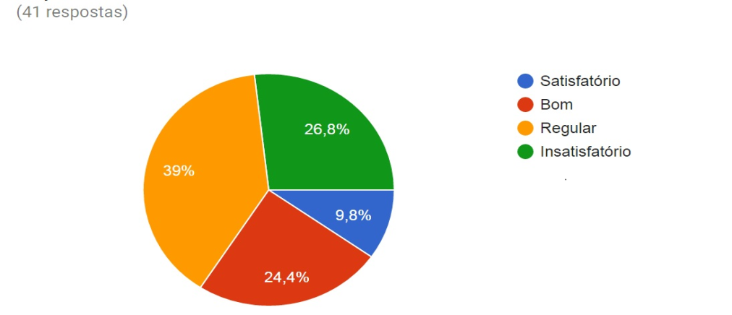
Fonte: Disponível em <https://docs.google.com/forms/d/1NyxIEqBMLJa_SLiaYl1RCeIyVM_1d0p--fKPUvdeN6s/edit#responses> acesso em 06.fe./2017.

Analisando as respostas à pergunta acima, identificou-se que 39% classificaram o nível de abordagem da Consultoria como sendo Regular e 26,8% como Insatisfatório, o que demonstra que os colaboradores em sua maior parte se sentiram desconfortáveis e inseguros com a forma de ingresso da Consultoria, já que apenas 24,4% avaliaram como Bom e 9,8% Satisfatório.
É importante que a empresa tome certos cuidados, ao implantar uma nova forma de gestão, trazendo novas pessoas as rotinas de trabalho dos colaboradores antigos e faça com que eles estejam preparados para recebê-los e cientes das funções de cada um, gerando uma maior satisfação entre todos.

Gráfico 2 – Questão número 2 – Como você classifica a comunicação a respeito do ingresso da Consultoria na empresa?
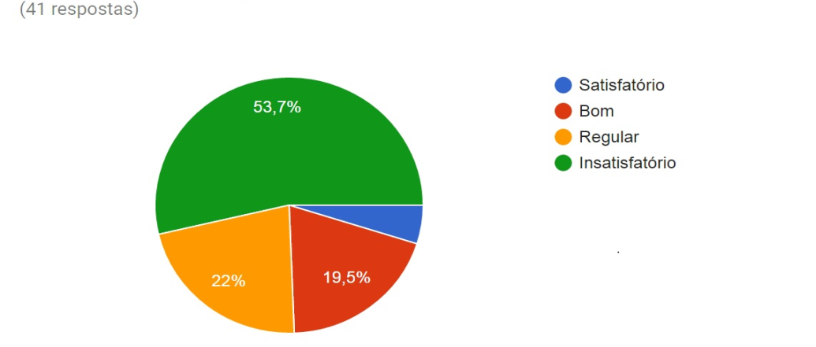
Fonte: Disponível em_<https://docs.google.com/forms/d/1NyxIEqBMLJa_SLiaYl1RCeIyVM_1d0p--fKPUvdeN6s/edit#responses> acesso em 06.fev.2017.

No que tange a classificação dos colaboradores quanto a comunicação a respeito do ingresso da consultoria dentro da empresa 53,7% optaram como sendo Insatisfatório, 22% como Regular e 19,5% como Bom. Com isso fica claro que nenhum funcionário se sentiu satisfeito com a comunicação que a empresa se interessou a prestá-los.
De acordo com os dados levantados, nenhum colaborador se sentiu satisfeito com a comunicação prestada pela empresa em relação a consultoria e percebe-se diante desse fato que a organização deve fazer uma revisão acerca da forma em que informou seus funcionários sobre a entrada da consultoria, visto que quando há devida comunicação o funcionário se sentirá realmente como parte da organização em suas tomadas de decisões.

Gráfico 3 – Questão número 3 – Como você classifica a atuação da Consultoria durante o processo de Reengenharia, em sua rotina de trabalho?
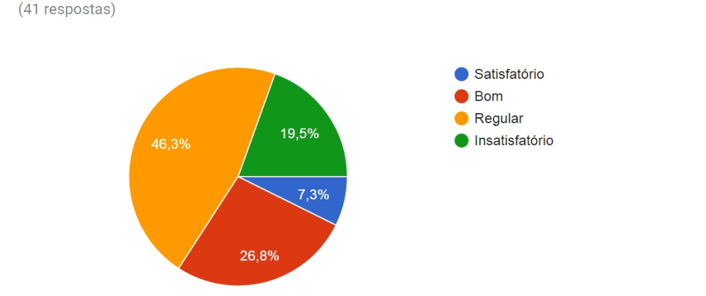
Fonte; Disponível em_<https://docs.google.com/forms/d/1NyxIEqBMLJa_SLiaYl1RCeIyVM_1d0p--fKPUvdeN6s/edit#responses> acesso em 06/fev/2017.

De acordo com as respostas à pergunta acima, identificou-se que 46,3% classificaram a atuação da Consultoria durante o processo de Reengenharia como Regular e 26,8% como Bom.
Dessa forma pode-se entender que os funcionários não classificaram como de todo ruim a atuação da consultoria em sua rotina de trabalho por entender que parte das mudanças impostas eram condizentes com a projeção de melhoria dos processos.

Gráfico 4 – Questão número 4 – Como você classifica seu desempenho em suas funções após o ingresso da Consultoria?
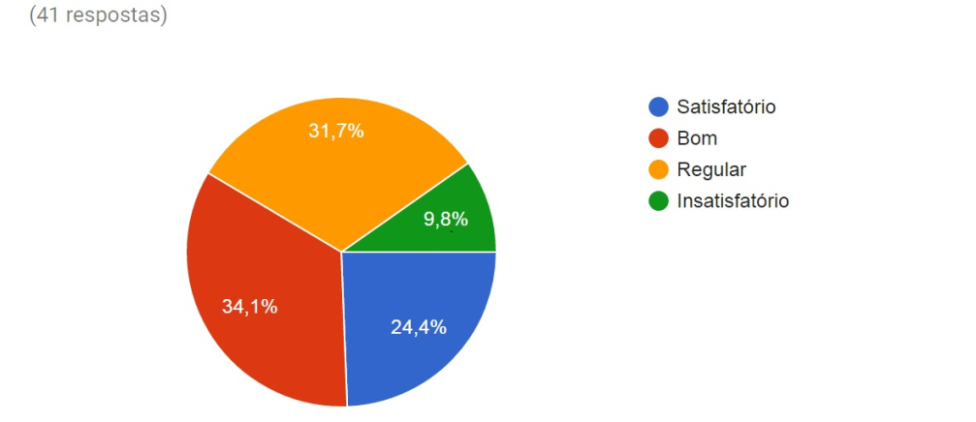
Fonte: Disponível em_<https://docs.google.com/forms/d/1NyxIEqBMLJa_SLiaYl1RCeIyVM_1d0p--fKPUvdeN6s/edit#responses> acesso em 06/fev/2017.
Analisando-se as respostas à pergunta anterior, identificou-se que 34,1% classificaram o desempenho em suas funções após o ingresso da Consultoria como sendo Bom e 24,4% como Satisfatório, com base nestes dados pode-se perceber que os colaboradores, permaneciam dispostos a dedicar-se as suas funções na empresa e dar sequencia aos projetos que foram considerados produtivos pela direção.

Gráfico 5 – Questão número 5 – Como você classifica seu nível de satisfação com a interferência da Consultoria em sua rotina de trabalho?
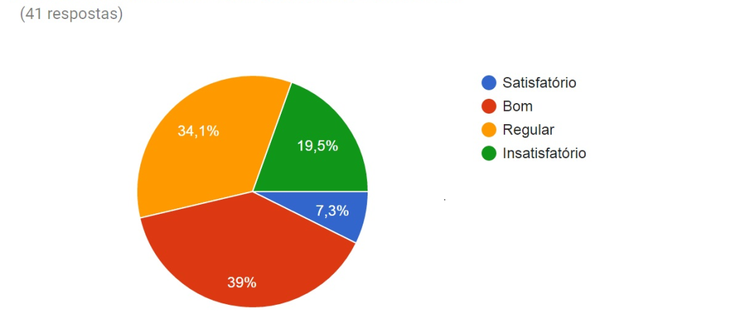
Fonte: Disponível em_<https://docs.google.com/forms/d/1NyxIEqBMLJa_SLiaYl1RCeIyVM_1d0p--fKPUvdeN6s/edit#responses> acesso em 06/fev/2017.

Analisando as respostas à pergunta acima, identificou-se que 39% classificaram seu nível de satisfação com a interferência da Consultoria como sendo Bom e 34,1% como Regular, o que demonstra que não foi a interferência da Consultoria que impactou no nível de satisfação dos colaboradores, aqueles que optaram pelos índices Satisfatório com 7,3% e Insatisfatório com 19,5%, muito provavelmente já obtinham esse status quo antes do ingresso da Consultoria para o processo de reengenharia.

Gráfico 6 – Questão número 6 – Classifique sua satisfação no trabalho antes da Consultoria?
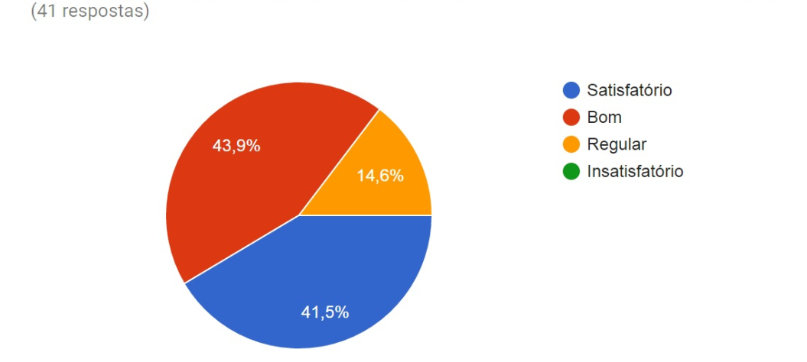
Fonte: Disponível em_<https://docs.google.com/forms/d/1NyxIEqBMLJa_SLiaYl1RCeIyVM_1d0p--fKPUvdeN6s/edit#responses> acesso em 06/fev/2017.

Com base em análise das respostas à pergunta acima, pode-se constatar que os colaboradores entrevistados não obtinham nenhum tipo de insatisfação com relação as atividades desempenhadas antes do ingresso da consultoria, pois nos retornaram sua satisfação no trabalho com 43,9% classificados como sendo Bom, 41,5% como Satisfatório e apenas 14,6% como Regular.

Gráfico 7 – Questão número 7 – Classifique sua satisfação no trabalho após a Consultoria?
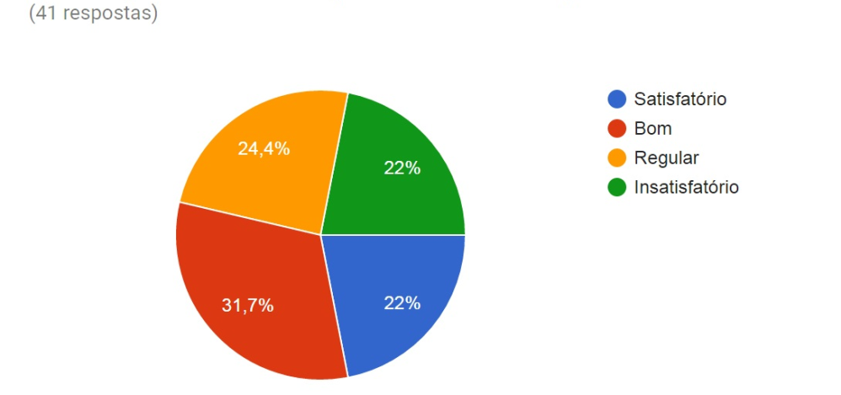
Fonte: Disponível em_<https://docs.google.com/forms/d/1NyxIEqBMLJa_SLiaYl1RCeIyVM_1d0p--fKPUvdeN6s/edit#responses> acesso em 06/fev/2017.

Analisando-se as respostas para as perguntas 6 e 7 que visam medir a satisfação dos colaboradores antes e depois da consultoria, pode-se constatar o seguinte:
Dos que estavam Satisfeitos antes do ingresso da consultoria tivemos uma queda de nível de 19,5%.
Dos que estavam classificados como Bom antes do ingresso da consultoria, tivemos uma queda de nível de 12,2%.
Dos que estavam classificados como Regular antes do ingresso da consultoria, tiveram um aumento de nível de 9,8%.
E desses 41,5% que mudaram seu nível de satisfação, 22% passaram seu status para Insatisfeitos, o que leva a concluir-se com base nas respostas da 6, 7 e em conjunto a 2, que a falta de comunicação com relação ao ingresso da Consultoria afetou diretamente no nível de satisfação dos colaboradores.

Gráfico 8 – Questão número 8 – Como vocês classifica a relação profissional entre você e sua equipe no processo de Reengenharia?
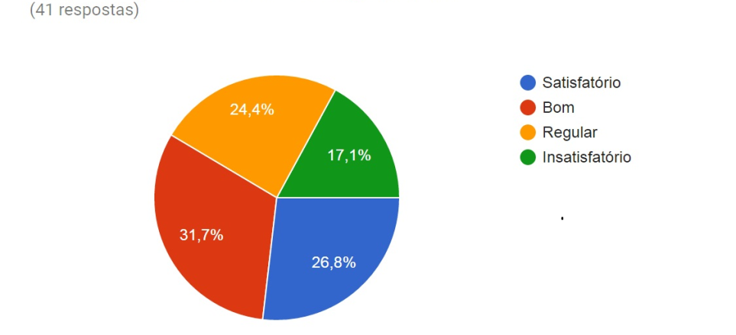
Fonte: Disponível em_<https://docs.google.com/forms/d/1NyxIEqBMLJa_SLiaYl1RCeIyVM_1d0p--fKPUvdeN6s/edit#responses> acesso em 06/fev/2017.

Analisando-se a classificação da relação entre o entrevistado e sua equipe no processo de Reengenharia como todo, onde a soma de Satisfatório e Bom nos retorna um total de 58,5% e a soma de Regular e Insatisfatório nos retorna um total de 41,5%, pode-se concluir que embora houvessem equipes desmotivadas e necessitadas de ações de endomarketing que alterassem esse status quo, a maioria das equipes se mantinham unidas e empenhadas em seguir o plano de ação proposto pela empresa e seus novos projetos, mesmo tendo sua satisfação tão abalada com a falta de transparência e o ingresso mal comunicado da consultoria em si.

Questão número 9 – Relate suas impressões e experiências com o ingresso da Consultoria no processo de Reengenharia (antes, durante e depois), destacando o impacto positivo ou negativo na relação funcionário/empresa.

Fonte: Disponível em_<https://docs.google.com/forms/d/1NyxIEqBMLJa_SLiaYl1RCeIyVM_1d0p--fKPUvdeN6s/edit#responses> acesso em 06/fev/2017.

Com base nas respostas dissertativas que são mais objetivas quanto ao verdadeiro entendimento dos colaboradores quanto a relação Endomarketing/Consultoria/Reengenharia, pode-se concluir que todos ou a grande maioria, não se opuseram às mudanças que a Reengenharia propunha, inclusive as acharam positivas e necessárias para o processo evolutivo da empresa, o que de fato contribuiu para o impacto negativo quanto ao ingresso da consultoria para este processo, foi a falta de transparência e comunicação quanto ao ingresso, atuação e objetivos traçados à consultoria com apoio dos colaboradores, além de definição de parâmetros a todos os envolvidos para transmissão de dados e momento oportuno para isso, pois tivemos relatos de interrupção de rotina importante como atendimento à clientes. Muito se relatou também quanto a relação comportamental dos consultores para como os colaboradores, o que demonstra uma falta de alinhamento dos mesmos ao perfil e “Valores” da empresa. No pós processo de Reengenharia, é mencionado a falta de Feedback aos colaboradores sobre erros ou necessidade de melhorias, o que causou insegurança quanto ao futuro deles na empresa.

CONCLUSÃO
No case Industrial Levorin S/A, baseando-se nas pesquisas bibliográficas e de campo, identificou-se que o problema não foi em si a entrada de uma consultoria externa para auxiliar no processo de reengenharia, mas sim a falta de comunicação quanto à entrada de terceiros na administração da empresa, portanto solucionou-se este problema, defendendo-se a necessidade do uso do endomarketing durante o processo de reengenharia/consultoria, por se tratar de uma ferramenta que facilita a comunicação e entendimento entre empresa e colaborador. Através dela se tornaria possível o ingresso da referida consultoria como uma parceira de trabalho onde todos sairiam ganhando, diminuindo os conflitos internos, a desmotivação e insegurança dos colaboradores neste processo.
Para o sucesso da aplicação do endomarketing, sugere-se que a empresa trace um planejamento claro e objetivo tanto aos colaboradores quanto para a consultoria, destacando em principal sua missão, visão e valores evitando assim dificuldades por qualquer motivo comportamental de ambas as partes, de modo a iniciar a implementação das mudanças necessárias e a cumprir suas metas respeitando a cultura da empresa.
Satisfazendo-se a hipótese “Se na ocorrência de consultoria/reengenharia, o endomarketing é positivo ou negativo para o colaborador”, concluiu-se que o uso do endomarketing é positivo para os colaboradores da mesma forma que para a empresa, ele será o veículo pelo qual se dará o ingresso da consultoria e inicio da reengenharia, trazendo vantagens competitivas e maior adesão e engajamento dos colaboradores para com o processo, além de proporcionar-lhes um maior nível de satisfação por demonstrar ao colaborador que ele é parte importante tanto para o sucesso do processo quanto para o sucesso da empresa.

BIBLIOGRAFIA
BEKING, Saul Faingaus. Conversando Sobre Endomarketing. USA: Makron Books, 1995.
BRUM, de M. Analisa. Endomarketing de A a Z. 2 ed. Porto Alegre: Dora Luzzatto, 2008.
CHIAVENATO, Idalberto. Introdução à teoria geral da administração. Rio de Janeiro: Campus, 1999.
COSTA, Daniel, Não existe Gestão sem Comunicação – Como Conectar Endomarketing Liderança e Engajamento. Dublinense, 2014.
DIAS, José Geraldo Gaurink. Endomarketing. 2 ed. Livro Pronto, 2008.

HAMMER, Michael e CHAMPY, James. Reengenharia Revolucionando a Empresa em função dos Clientes, da Concorrência e das Grandes Mudanças da Gerência. 18 ed. Rio de Janeiro: Campus, 1994.
MAIA, Paulo Leandro. O ABC da Metodologia – Métodos e Técnicas para elaborar Trabalhos Científicos (ABNT). São Paulo: Leud, 2008.
MAXIMIANO, Antonio César Amarun. Teoria geral da administração: Da escola científica a competitividade em economia globalizada. São Paulo: Atlas, 2000.

MOREIRA, Daniel Augusto. Reengenharia Dinâmica para a Mudança. São Paulo: Pioneira, 1994.

MORRIS, Daniel, BRANDON, Joel. Reengenharia: reestruturando sua empresa. São Paulo: Makron, 1994.

VECCHIO, Egidio, VECCHIO, Elizabeth. Reengenharia Comportamental X Reengenharia Radical. Porto Alegre: AGE, 1994.

Disponível em: <https://www.youtube.com/watch?v=xhejR0mEEXE> acesso em 02/out/2016.

Disponível em: <http://www.sobreadministracao.com/reengenharia-o-que-e-e-como-funciona/> acesso em 06/dez/2016.
Disponível em: <https://docs.google.com/forms/d/1NyxIEqBMLJa_SLiaYl1RCeIyVM_1d0p--fKPUvdeN6s/edit#responses> acesso em 06/fev/2017.
Disponível em: <http://www.levorin.com.br/empresa.php> acesso em 06/fev/2017.

ANEXOS

As palavras: Satisfatório; Bom; Regular e Insatisfatório, estão sublinhadas para destacar os índices levantados no estudo de caso da empresa Industrial Levorin S/A.

